实验中学2018—2019学年第一学期九年级期末学情检测
物 理 试 题

一、选择题（每题3分，共计30分）
1、从小红同学的“物理学习笔记”中摘录了有关温度、内能和热量三者关系的四句话，其中说法正确的是（ ）
A．物体的内能增大，一定是吸了热 B．物体吸收热量，温度就一定升高
C．物体的温度升高，内能就会增大 D．物体的内能增大，温度就会升高
2、初温和质量都相同的水和铜块，吸收相等的热量后，再将铜块投入水中，则会出现（ ）
 | A． | 铜块放热，水吸热 | B． | 铜块吸热，水放热
 | C． | 铜块与水之间不发生热传递 | D． | 水的内能传递到铜块上
3、关于导体的电阻，下列说法中正确的是（ ）
A．据公式R=U/I可知，导体的电阻与它两端的电压成正比
B．据公式R=U/I可知，导体的电阻与通过它的电流成反比
C．据公式R=U/I可知，当导体两端的电压为零时，它的阻值为零
D．导体的电阻与它两端的电压及通过它的电流均无关
4、在击剑比赛过程中，当一方运动员的剑（图中用“S”表示）击中另一方的导电服时，电路接通，另一方指示灯L亮．在电路图中，能反映其工作原理的电路是（ ）
A．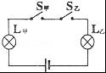B．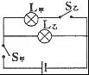 C．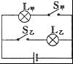 D．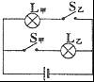
5、如图所示，灯L1和灯L2均正常发光，圆圈处可以连接电流表或电压表测量电路中的电流或电压，则下列判断正确的是（ ）
A．a为电流表，b为电压表，c为电流表 B．a为电压表，b为电压表，c为电流表
C．a为电流表，b为电流表，c为电压表 D．a为电流表，b为电流表，c为电流表
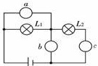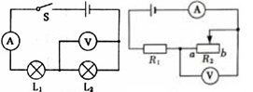
第5题 第6题 第7题
6、如图所示，电源电压恒为6V。闭合开关S，灯L1和L2都能发光，电流表和电压表也都有示数；可是过一会儿，灯L1和L2都不亮了，电流表的指针几乎不动，电压表的示数为6V，则发生故障的原因可能是（ ）
A．L1灯短路 B．L2灯短路 C．L1灯丝断了 D．L2灯丝断了
7、如图所示，电源电压恒定不变，当滑片P从a向b移动时，下列说法中正确的是（ ）
A．电流表和电压表的示数都减小 B．电流表和电压表的示数都增大
C．电流表示数减小，电压表示数增大 D．电流表示数增大，电压表示数减小
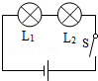
8、小红在做“探究串联电路电压的规律”实验时，连好了如下图所示的电路，闭合开关S后发现L₁正常发光，L₂只能微弱发光，以下对于这一现象产生原因的分析中，合理的是（ ）
 | A． | 灯泡L₂发生了断路
 | B． | 灯泡L₂发生了短路
 | C． | 由于灯泡L₂的电阻较大，其实际功率较小
 | D． | 由于灯泡L₂的电阻较小，其实际功率较小
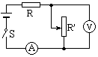
9、如图9所示，滑动变阻器的滑片在某两点间移动时，电流表的示数范围为1A到2A之间，电压表的示数范围为6V到9V之间，则定值电阻R的阻值及电源电压分别为（ ）
图9
A．3Ω，15V
B．6Ω，15V
C．3Ω，12V
D．6Ω，12V
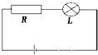
10、如图所示电路中，电源电压保持不变，R为定值电阻，当开关闭合时，标有“6V，2W”的小灯泡L刚好正常发光；若保持R不变，将L换成另一只标有“6V，3W”的小灯泡，闭合开关后，小灯泡消耗的实际功率为（ ）
A．大于3W B．等于3W
C．小于3W D．无法确定
二、填空和实验题（每空2分，共计36分）
11、将体积分别为V₁、V₂的水和酒精混合，发现混合后液体的总体积V_{总} __ V₁+V₂，（选填“大于”、“等于”或“小于”）这一实验表明液体分子间有 ____ ．
12、某导体电阻为20欧，若通过该导体的电流为0.3安，则10秒内通过该导体横截面的电荷量为 库，当该导体两端电压为3伏时，该导体电阻为 欧．
13、在如图所示的电路中，电源电压保持不变．闭合电键S，当滑动变阻器的滑片P向右移动时，电压表V₁示数与电阻R₁阻值的比值将 ，电压表V₂示数与电流表A的示数的比值将 ．(选填变大、变小或不变)
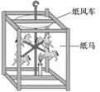
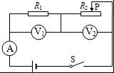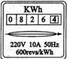
图10
第13题 第14题
14、小许家的电能表如图所示，由表上铭牌可知，他家里同时使用的用电器的总功率最多只能为 W；他发现，家里只使用洗衣机(其他用电器都关闭)时，电能表在1分钟内刚好转6转，从而测量出他家洗衣机的电功率为 W。
15、在古代，我国就发明了如图10所示的流行于民间的玩具式走马灯，其工作原理和近代的燃气轮机相同。如果点燃走马灯内的蜡烛，燃烧产生的高温气体将 (选填 “向上运动”“向下运动”或“绕蜡烛旋转”)，运动的热空气便推动纸风车和固定在转轴上的纸马转动.这种走马灯工作时将内能转化为 能。
16、用如图甲所示的电路可以测量一个未知电阻的阻值，其中R_{x}为待测电阻，R为电阻箱（符号为），S为单刀双掷开关，R₀为定值电阻．某同学用该电阻进行实验，主要步骤有：
A、把开关S接b点，调节电阻箱，使电流表的示数为I
B、读出电阻箱的示数R
C、把开关S接a点，读出电流表的示数为I
D、根据电路图，连接实物，将电阻箱的阻值调至最大
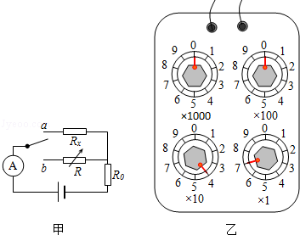 [来源:学科网]
（1）上述步骤的合理顺序是 （只需填写序号）．
（2）步骤A中电阻箱调节好后示数如图乙所示，则它的示数为 Ω．若已知R₀的阻值为10Ω，则待测电阻的阻值为 Ω．
（3）本实验所采用的物理思想方法可称为 （选填：“控制变量法”或“等效替代法”）．
17、某同学用如图所示的装置研究“电流通过导体时产生的热量与导体电阻大小的关系”．图中两个烧瓶内盛有质量和温度都相同的煤油，温度计显示煤油的温度，两瓶煤油中都浸泡着一段金属丝，甲瓶中铜丝的电阻比乙瓶中镍铬合金丝的电阻小．
（1）本实验采用的研究方法是 ，实验的设计依据是电流的 效应．
（2）闭合开关后，通过两段金属丝中的电流是 的．（选填“相等”或“不相等”）
（3）一段时间后，可以观察到甲瓶中温度计的示数 乙瓶中温度计的示数；（选填“大于”、“等于”或“小于”）
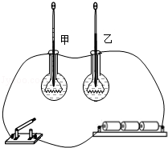

三、计算题（每题8分，共计24分）
18、某单缸四冲程汽油机的气缸活塞面积为30cm²，一个冲程活塞在气缸中移动的距离是50mm，满负荷工作时做功冲程燃气的平均压强为9.2×l0⁵Pa，飞轮1min转动1800周，当汽油机满负荷工作时（不计摩擦），若1min消耗汽油0.01L．汽油的密度ρ=0.75×10³kg/m³；汽油的热值为4.6×l0⁷J/kg．求：
（1）汽油机的功率．
（2）该汽油机的效率．

[来源:Z+xx+k.Com]

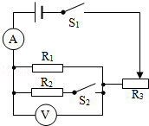
19、某课外活动小组需要对两个定值电阻R₁、R₂和一只滑动变阻器R₃的电阻进行测量，将这些元件连成如图所示的电路．闭合S₁，断开S₂，将滑动变阻器的阻值调到最大时，电流表的读数为0.2A，电压表的示数为2V；若将S₁、S₂都闭合，将滑动变阻器的阻值调到0时，电压表的示数为6V，电流表的示数为0.9A．求：
（1）R₂的阻值是多少？
（2）滑动变阻器的最大阻值R₃是多少？

[来源:学科网ZXXK]

20、小红家买了一台电烤箱，有高、中、低三个挡位的发热功率。
如图是其内部简化电路图，开关S₁可分别与触点a、b接触。
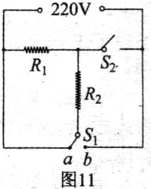
已知：R_{l}＝60.5Ω，R₂=121Ω，电源电压保持不变。求：[来源:学,科,网]
（1）电烤箱在中挡位工作时，消耗的电功率是多少？
（2）电烤箱在高挡位工作时，对食物加热5min，消耗的电能是多少焦耳？[来源:学。科。网][来源:Z+xx+k.Com]

九年级物理第一学期期末学情检测参考答案

一、选择题（每题3分，共计30分）
1、C 2、A 3、D 4、D 5、B 6、D 7、C 8、D 9、C 10、C
二、填空和实验题（每空2分，共计36分）
11、小于 斥力 12、3.20 13、变小 变大 14、2200 600
15、向上运动 机械 16、DCAB 47 47 等效替代法
17、控制变量法 热 相等 小于
三、计算题（每题8分，共计24分）
18、2070W 36%
19、20Ω 20Ω
20、800W 3.6×10⁵J

